Page 1 of 4

Opis uređaja za razvoj koncentracije PRK-1U

Razvoj koncentracija koje osiguravaju večni život svima sprovodi se posredstvom usmerenja
pažnje na prijemnik generisanog biosignala i kontrole rezultata koncentracije. U psihologiji je poznato da što se bolje sprovodi koncentracija, utoliko se brže dostiže cilj, optimizuju se događaji. U uređaju polja koja nastaju generisnjem biosignala, elektromagnetna polja daju upravljanje za ostvarenje cilja koncentracija prema tom psihološkom faktoru po zakonu dejstva sveopštih veza. Uređaj razvija koncentraciju stvaralačkog upravljanja.
Uređaj je napravljen na osnovu dva patentirana izuma Grigori Grabovoia:
„Sposobnost sprečavanja katastrofa i uređaj za njegovo ostvarenje“ i „Sistem prenosa informacija“.
U patentu „Sistem prenosa informacija“ zapisano je da, prema teoriji talasne sinteze, generisno zračenje misli može imati istovremeno dva kvantna stanja. Jedno od tih stanja se javlja na senzornom elementu predajnika signala, a drugo na prijemniku signala. To omogućava stvaranje uređaja koji osigurava večni život sadejstvom s mišljenjem. U patentiranom izumu Grigori Grabovoia zapisano je da čovek-operater generiše informaciju u vidu zračenja misli. Tokom primene urđaja PRK-1U čovek koncentriše zračenje stvaralačke misli na sočiva koja se nalaza na gornjoj površini uređaja.

Misao sadrži cilj koncentracije. Dejstvo koncentecije za sadašnje i buduće vreme sprovodi se na senzornom elementu predajnika signala koji se sastoji iz sočiva. Vrši se kružnim kretanjem koncentracije od sočiva manjeg promera u smeru suprotnom odkretanja kazaljki na satu preko sočiva većeg promera. Pri koncentraciji koja se odnosi na prošle događaje kruženje koncentrisane misli vrši se u smeru kretanja kazaljki na satu, od sočiva manjeg promera preko sočiva većeg promera. Svetlost koncentracije se pritom ne javlja kao u slučaju koncentracije na sadšnje i buduće događaje već iz unutrašnjeg optičkog bloka uređaja.
U skladu sa sistemom prenosa informacije opisanim u patentu, drugo kvantno stanje misli se procesira na prijemniku signala u vidu optičkog elementa uređeja.

Page 2 of 4

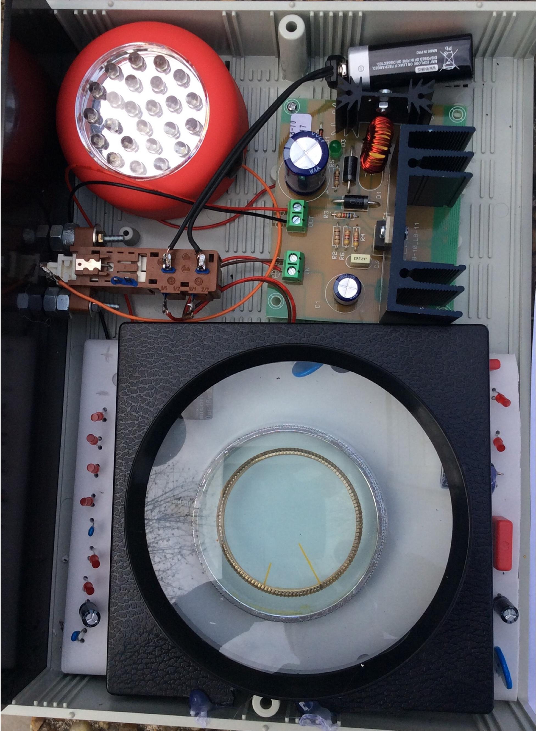

Page 3 of 4

Realizacija sposobnosti normiranja prilikom koncentracije, izložene u patentu „ Sposobnost sprečavanja katastrofa i uređaj za njegovo ostvarenje“, ostvaruje se poljima koje stvara generisani biosignal, elektromagnetnim poljima. Prema psihološkom faktoru po zakonu sveopštih veza javlja se upravljanje za ostvarenje cilja koncentracija.
Uređaj univerzalno radi na razvoju sledećih koncentracija za osiguravanje večnog života:
Upravljanje 1:

Razvoj koncentracija za večni život za bilo koji događaj. Upravljanje 2:

Razvoj koncentracije za večni život putem upravljajućeg jasnoviđenja. Upravljanje 3:

Razvoj koncentracije za večni život putem upravljajućeg prognoziranja. Upravljanje 4:
Razvoj koncentracija za večni život za podmlađivanje.

Pronalazač ovog uređaja PRK -1U : Grigori Petrovich Grabovoi

Proizvođač uređaja:
Individualni preduzetnik GRIGORII GRABOVOI PR KONSALTING TECHNOLOGIES OF ETERNAL DEVELOPMENT" koji deluje na osnovu registracije fizičkog lica Grigori Grabovoi kao individualnog preduzetnika broj 63983276 od 21.09.2015. u Agenciji za Privredne Registre Republike Srbije.

Metodi testiranja uređaja:
Metodi testiranja uređaja se sastoje u tome da se tokom vremena od 1 do 3 minuta sprovodi koncentracija po cilju upravljanja 1,2,3,4 bez uključivanja uređaja i sa uključivanjem urađaja. Rezultati se upoređuju sa tačke gledišta efekta razvoja koncentracija za osiguravanje večnog života. Taj efekat se primenjuje za razvoj koncentracija po navedenim upravljanjima putem višekratne upotrebe uređaja.
Rezultati testiranja uređaja: Upravljanje 1:
Razvoj koncentracija za večni život za bilo koji događaj.
Poređenje koncentracija pre uključenja uređaja I koncentracija za vreme rada uređaja pokazalo je da se sa uključenjem javlja podrška tokom koncentracija, javlja se osećaj priliva energije, uvećavaju se duhovne I stvaralačke mogućnosti.

Page 4 of 4

Upravljanje 2:
Razvoj koncentracija za večni život putem upravljajućeg jasnoviđenja. Poređenje koncentracija pre uključenja uređaja I koncentracija za vreme rada uređaja pokazalo je da za vreme rada uređaja slikovne predstave opažene posredstvom upravljajućeg jasnoviđenja dobijaju dodatnu dimenziju, od dvodimenzionalnih postaju voluminozne, postojane I jasne, povećava se upravljivost, javlja se efekat uvećanja slikovnih predstava kao pod lupom.

Upravljanje 3:
Razvoj koncentracija za večni život putem upravljajućeg prognoziranja. Poređenje koncentracija pre uključenja uređaja I koncentracija za vreme rada uređaja pokazalo je da za vreme rada uređaja informacija upravljajućeg prognoziranja postaje harmoničnije upravljiva podsećajući na vlažnu pokretljivu materiju, uvećava se mogućnost razvoja koncentracija upravljanja za događaje dalje budućnosti.

Upravljanje 4:
Razvoj koncentracija za večni život za podmlađivanje.
Poređenje koncentracija pre uključenja uređaja I koncentracija za vreme rada uređaja pokazalo je da se za vreme rada uređaja pojačava koncentracija za podmlađivanje, uvećava se energetski potencijal, može se osetiti stanje mlađeg doba.

Uređaj odgovara važećim standardima. Primamo porudžbine za kupovinu uređaja za razvoj koncentracija PRK-1U. Pre kupovine uređaja treba da dobijemo podatke za individualno nastrojavanje uređaja. Da bi kupio uređaj, kupac ga prvo isprobava u prodajnim prostorijama, pošto uređaj ima složenu tehničku konstrukciju koja reaguje na individualno zračenje misli. Kada kupac dobije neophodne rezultate primene, uređaj se prodaje kupcu.

U Administraciju GRIGORII GRABOVOI PR KONSALTING TECHNOLOGIES OF ETERNAL DEVELOPMENT,

11102, Ul. Kneza Mihaila 21a, TC Milenijum lok. 113. Beograd, Srbija,
E-mail: grigorii.grabovoi.pr@gmail.com

Skype: grigori.grabovoi.pr Telefon: +381628720443

Od

E-mail:

Skype:

Telefon: _

PORUDZBINA

za izradu na osnovu individualnih podataka, proizvodnju i isporuku uređaja za razvoj koncentracije PRK -1U i isporuku flash stick-a sa svim materijalima Obrazovnog Programa po Učenju Grigoria Grabovoia po licencionom ugovoru.

Informacije se o porudzbini:

- Broj uređaja i time i flash stick-ova

- Koliko ljudi će u grupi do 8 koristiti jedan uređaj:

- Koliko praktikujete Učenje Grigoria Grabovoia:

- Kako ste dobili informaciju o mogućnosti zahteva za kupovinu - navedite izvor informacije:

- Jezik testiranja uređaja:

- Predloženo vreme i datum testiranja: _

- Vrsta testiranja: Video poziv ili lično u lokalu:

Datum porudzbini : _

Potpis: / /

U Administraciju GRIGORII GRABOVOI PR KONSALTING TECHNOLOGIES OF ETERNAL DEVELOPMENT,

11102, Ul. Kneza Mihaila 21a, TC Milenijum lok. 113. Beograd, Srbija,
E-mail: grigorii.grabovoi.pr@gmail.com Skype: grigori.grabovoi.pr
Telefon: +381628720443

Od _

E-mail:

Skype:

Telefon: _ _

Dodatak na PORUDZBINU 2016.

za izradu na osnovu individualnih podataka, proizvodnju i isporuku uređaja za razvoj koncentracije PRK -1U i isporuku flash stick-a sa svim materijalima Obrazovnog Programa po Učenju Grigoria Grabovoia po licencionom ugovoru.

Podaci za učesnike testiranja :

Ime i Prezime Datum rođenja Skype 1.
2.

3.

4.

5.

6.

7.

8.

Datum porudzbini :

Potpis: /
/

Preporuke za koncentracije tokom testiranja uređaja za razvoj koncentracija PRK-1U:

Upravljanje 1:

Razvoj koncentracija večnog života za bilo koji događaj. Preporuka:
U početku je potrebno koncentrisati se na lokalni deo materije svog organizma, na primer u cilju normiranja. Potom se može takva koncentracija sprovesti i za druge. Nadalje se može koncentrisati na bilo koji događaj.

Upravljanje 2:

Razvoj koncentracija večnog života za upravljajuće jasnoviđenje.

U početku je potrebno primeniti upravljajuće jasnoviđenje razmotrivši u tekućem vremenu prostoriju iz koje ste došli ili u kojoj ste se nalazili nekoliko časova ranije. Potom se može primeniti upravljajuće jasnoviđenje u odnosu na bilo koji događaj, poželjno je postaviti cilj upravljanja koji vam je realno potrebno ostvariti. U vreme posmatranja događaja tokom primene koncentracija upravljajućeg jasnoviđenja može se istovremeno i korigovati događaj ukoliko je potrebno. Ovo stoga što se upravljajuće jasnoviđenje razlikuje od prostog jasnoviđenja po tome što upravljajuće jasnoviđenje obuhvata, istovremeno sa posmatranjem događaja, ukoliko je potrebno i korekciju događaja u cilju obezbeđenja večnog života.

Upravljanje 3:

Razvoj koncentracija večnog života za upravljajuće prognoziranje.

U upravljanje za upravljajuće prognoziranje unosi se takođe kao cilj upravljanja razvoj svesti i duha uz pomoć uređaja do nivoa kada je u perspektivi moguće delovati bez uređaja, samo primenom razvoja duha i svesti.

Preporuka:

Može se putem razvoja koncentracija za obezbeđenje večnog života za sve posmatrati dalje buduće vreme. Tokom posmatranja mogu se odmah i korigovati događaji ukoliko je potrebno.

Upravljanje 4:

Razvoj koncentracija večnog života za podmlađivanje. Preporuka:
Može se koncentrisati na podmlađivanje sebe, potom i na podmlađivanje drugih. Ako smatrate da ste mladi i da vam sada nije potrebno podmlađivanje, tada je potrebno sprovoditi koncentracije kao trening. Ovo stoga da bi u budućnosti, kada budete hteli da se podmlađujete, to već znali da radite.

Tokom datih koncentracija može se predstaviti željeni uzrast i tokom koncentracija doživljavati ga do nivoa opažanja sebe u tom uzrastu.

Protokol testiranja uređaja za razvoj koncentracije PRK-1U

Test je sproveden od strane građanina države

Prezime: Ime:

Broj pasoša:

E-mail:

Adresa na kojoj je sprovedeno ispitivanje:

Opis uređaja:

Razvoj koncentracija koje osiguravaju večni život svima sprovodi se posredstvom usmerenja pažnje na prijemnik generisanog biosignala i kontrole rezultata koncentracije. U psihologiji je poznato da što se bolje sprovodi koncentracija, utoliko se brže dostiže cilj, optimizuju se događaji. U uređaju polja koja nastaju generisnjem biosignala, elektromagnetna polja daju upravljanje za ostvarenje cilja koncentracija prema tom psihološkom faktoru po zakonu dejstva sveopštih veza. Uređaj razvija koncentraciju stvaralačkog upravljanja.
Uređaj je napravljen na osnovu dva patentirana izuma Grigori Grabovoia: „Sposobnost sprečavanja katastrofa i uređaj za njegovo ostvarenje“ i „Sistem prenosa informacija“.
U patentu „Sistem prenosa informacija“ zapisano je da, prema teoriji talasne sinteze, generisno zračenje misli može imati istovremeno dva kvantna stanja. Jedno od tih stanja se javlja na senzornom elementu predajnika signala, a drugo na prijemniku signala. To omogućava stvaranje uređaja koji osigurava večni život sadejstvom s mišljenjem. U patentiranom izumu Grigori Grabovoia zapisano je da čovek-operater generiše informaciju u vidu zračenja misli.
Tokom primene urđaja PRK-1U čovek koncentriše zračenje stvaralačke misli na sočiva koja se nalaza na gornjoj površini uređaja.

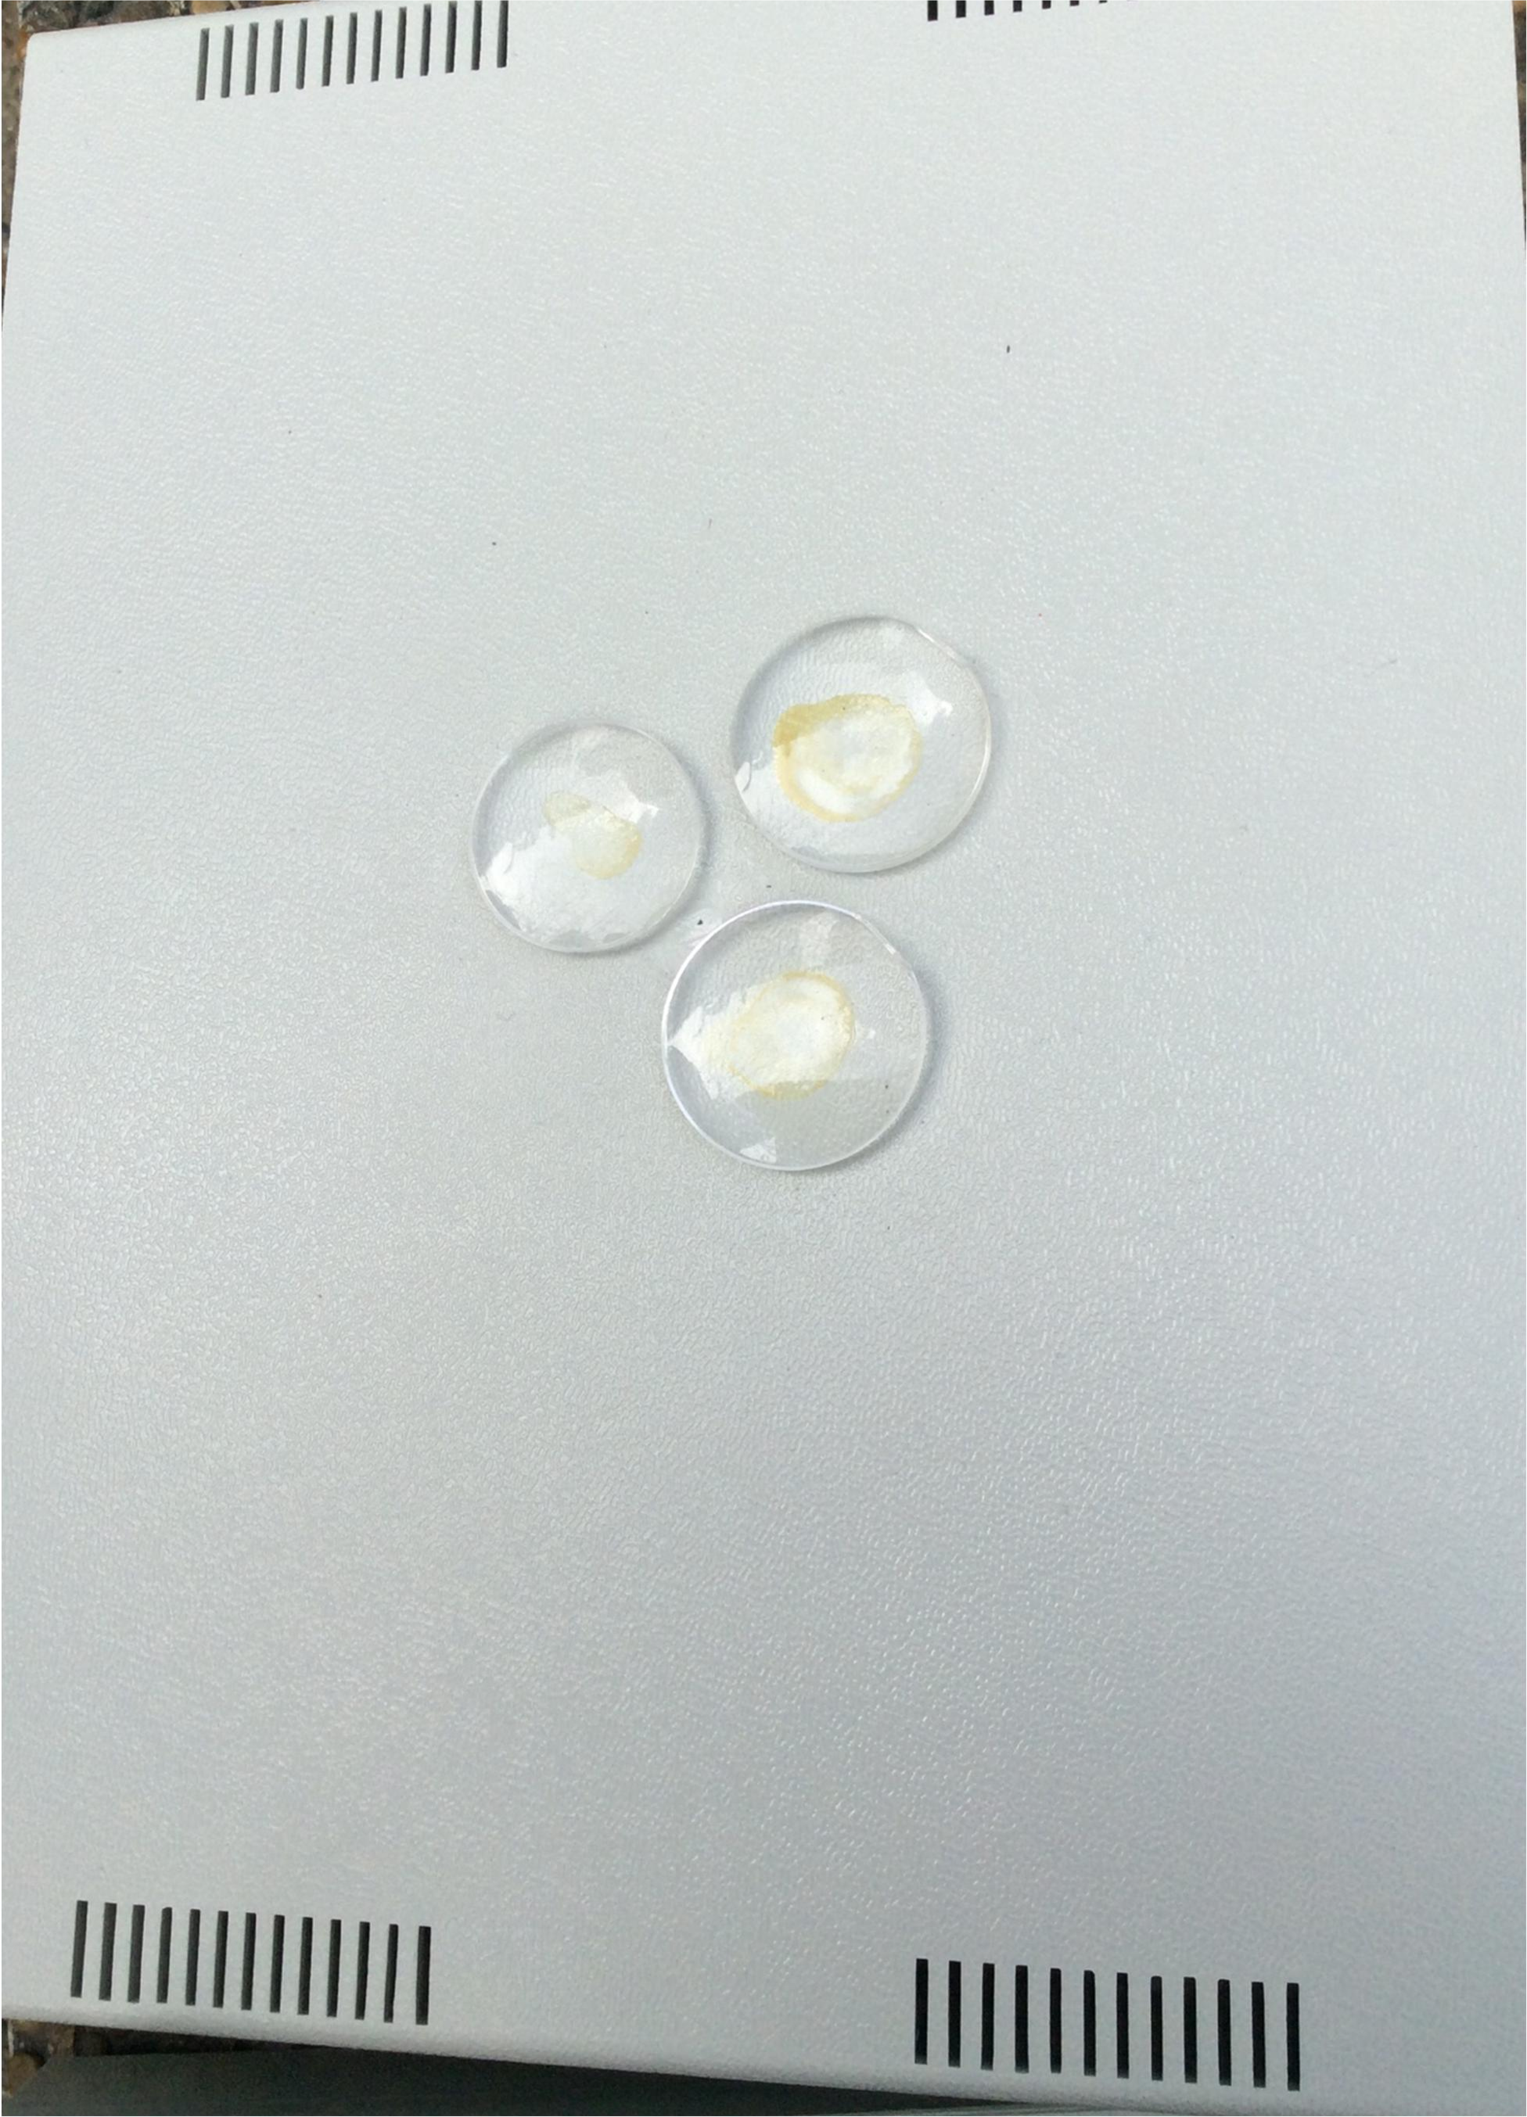
Misao sadrži cilj koncentracije. Dejstvo koncentecije za sadašnje i buduće vreme sprovodi se na senzornom elementu predajnika signala koji se sastoji iz sočiva. Vrši se kružnim kretanjem koncentracije od sočiva manjeg promera u smeru suprotnom odkretanja kazaljki na satu preko sočiva većeg promera.

Pri koncentraciji koja se odnosi na prošle događaje kruženje koncentrisane misli vrši se u smeru kretanja kazaljki na satu, od sočiva manjeg promera preko sočiva većeg promera. Svetlost koncentracije se pritom ne javlja kao u slučaju koncentracije na sadšnje i buduće događaje već iz unutrašnjeg optičkog bloka uređaja.
U skladu sa sistemom prenosa informacije opisanim u patentu, drugo kvantno stanje misli se procesira na prijemniku signala u vidu optičkog elementa uređeja.
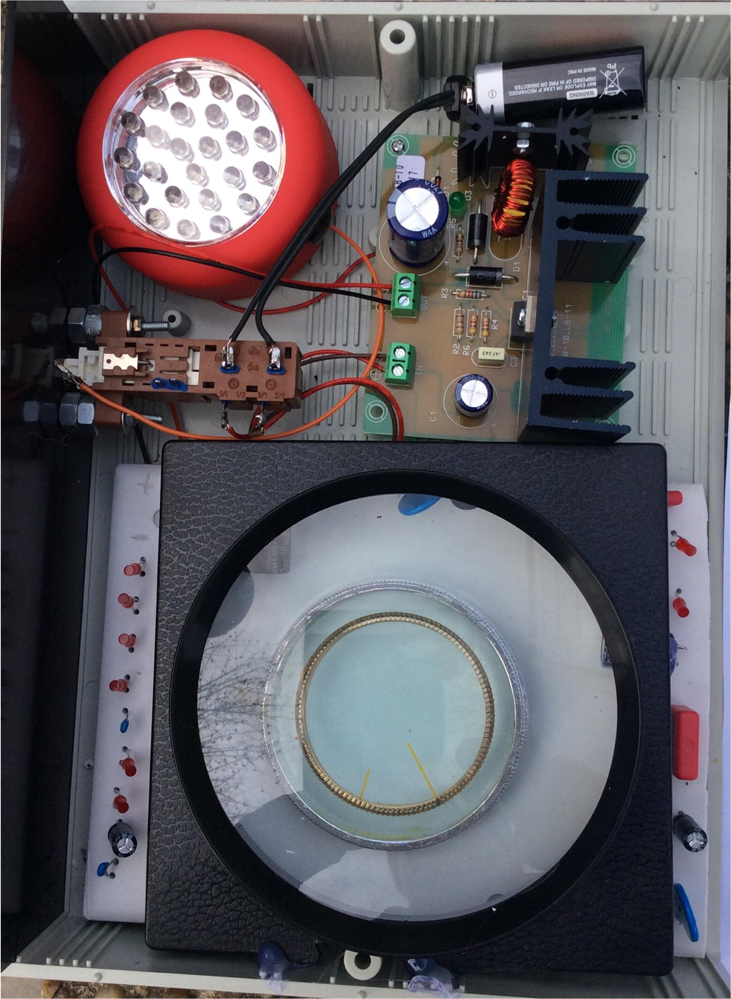

Realizacija sposobnosti normiranja prilikom koncentracije, izložene u patentu „ Sposobnost sprečavanja katastrofa i uređaj za njegovo ostvarenje“, ostvaruje se poljima koje stvara generisani biosignal, elektromagnetnim poljima. Prema psihološkom faktoru po zakonu sveopštih veza javlja se upravljanje za ostvarenje cilja koncentracija.
Uređaj univerzalno radi na razvoju sledećih koncentracija za osiguravanje večnog života: Upravljanje 1:
Razvoj koncentracija za večni život za bilo koji događaj. Upravljanje 2:
Razvoj koncentracije za večni život putem upravljajućeg jasnoviđenja. Upravljanje 3:
Razvoj koncentracije za večni život putem upravljajućeg prognoziranja. Upravljanje 4:
Razvoj koncentracija za večni život za podmlađivanje.

Pronalazač ovog uređaja PRK -1U : Grigori Petrovich Grabovoi

Proizvođač uređaja:
Individualni preduzetnik GRIGORII GRABOVOI PR KONSALTING TECHNOLOGIES OF ETERNAL DEVELOPMENT" koji deluje na osnovu registracije fizičkog lica Grigori Grabovoi kao individualnog preduzetnika broj 63983276 od 21.09.2015. u Agenciji za Privredne Registre Republike Srbije.
Vreme testiranja uređaja:
Datum:_ Vreme:

Metodi testiranja uređaja:
Metodi testiranja uređaja se sastoje u tome da se tokom vremena od 1 do 3 minuta sprovodi koncentracija po cilju upravljanja 1,2,3,4 bez uključivanja uređaja i sa uključivanjem urađaja. Rezultati se upoređuju sa tačke gledišta efekta razvoja koncentracija za osiguravanje večnog života.

Rezultati testiranja uređaja: Upravljanje 1:
Razvoj koncentracija za večni život za bilo koji događaj. Opis koncentracije da ga aktivirate:

Opis koncentracije nakon uključenja aparata:

Zaključak:

Kontrola 2:
Razvoj koncentracije za večni život putem upravljajućeg jasnoviđenja. Opis koncentracije da ga aktivirate:

Opis koncentracije nakon uključenja aparata:

Zaključak:

Kontrola 3:
Razvoj koncentracije za večni život putem upravljajućeg prognoziranja. Opis koncentracije da ga aktivirate:

Opis koncentracije nakon uključenja aparata:

Zaključak:

Upravljanje 4:
Razvoj koncentracija za večni život za podmlađivanje. Opis koncentracije da ga aktivirate:

Opis koncentracije nakon uključenja aparata:

Zaključak:

Opšti zaključak o operativnosti uređaja na razvoj koncentracije večnog života

Datum: " " _ godine

Potpis: / Prezime: Ime: /

